Oficio N° 20.778

rrp/mrb

S.67a /373a

VALPARAÍSO, 8 de septiembre de 2025

La Cámara de Diputados, en sesión de esta fecha, aprobó en general el proyecto de ley que modifica el decreto ley N° 3.063, de 1979, para exigir la emisión de un permiso de circulación estandarizado en todas las comunas del país, correspondiente al boletín N° 17.234-15.

Por haber sido objeto de una indicación, que se transcribe, me permito remitir la totalidad de los antecedentes para que la comisión que US. preside emita el segundo informe, de conformidad con lo estatuido en el inciso cuarto del artículo 130 del reglamento de la Corporación.

Hago presente a US. que la Sala aprobó en general el proyecto de ley por 114 votos a favor, respecto de un total de 152 diputadas y diputados en ejercicio.

Lo que tengo a honra comunicar a US., por orden del señor Presidente de la Cámara de Diputados.

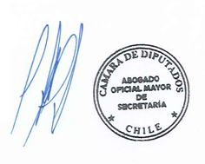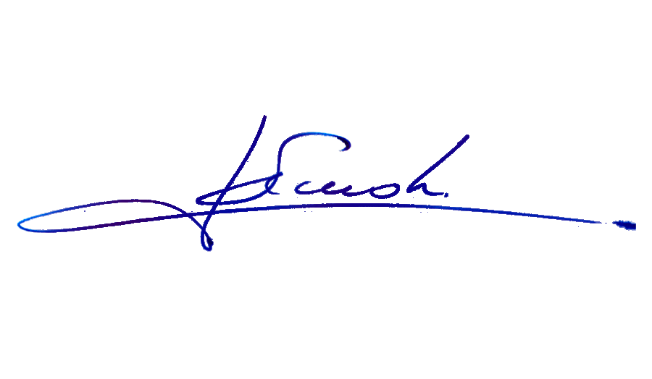

RAFAEL RUZ PARRA

Abogado Oficial Mayor (S) de Secretaría

**AL PRESIDENTE DE LA COMISIÓN DE OBRAS PÚBLICAS, TRANSPORTES Y TELECOMUNICACIONES.**

Indicación presentada en la discusión general en Sala al proyecto de ley que modifica el decreto ley N° 3.063, de 1979, para exigir la emisión de un permiso de circulación estandarizado en todas las comunas del país.

Boletín N° 17.234-15

**AL ARTÍCULO ÚNICO**

*Del diputado Gustavo Benavente Vergara:*

Para reemplazarlo por el siguiente:

“Artículo único.- Agrégase el siguiente inciso final, nuevo, en el artículo 21 del decreto supremo N° 2.385, de 1996, del Ministerio del Interior, que fija el texto refundido, coordinado y sistematizado del decreto ley N° 3.063, de 1979, sobre Rentas Municipales:

“El decreto señalado en el inciso primero detallará especificaciones técnicas mínimas y estandarizadas que deberán cumplir los permisos de circulación emitidos por las municipalidades, y podrá establecer especificaciones técnicas respecto de permisos digitales o físicos, con métodos de comprobación, verificación de autenticidad, y códigos que permitan la consulta en línea por Carabineros de Chile y otras autoridades fiscalizadoras en tiempo real.”.”.

*****